Électronique :

TP_Pic_01

Table des matières
TP_Pic_01 1
1. Mise en œuvre matérielle : 3
2. Programme N°1 : 4
3. Modification du programme N°1(clignotant) : 7
4. Modification du programme N°2 notion de « PORT » : 8
5. Programme N°3 Notion de variable: 9

1. Mise en œuvre matérielle :
- Carte de développement : Circuit imprimé
- Cordon USB : adaptateur RJ/USB
- Interface de programmation : PC
- Logiciel de développement : PCW.exe
- Led/boutons poussoirs : sur la carte

2. Programme N°1 :
Documentation du logiciel PCW.
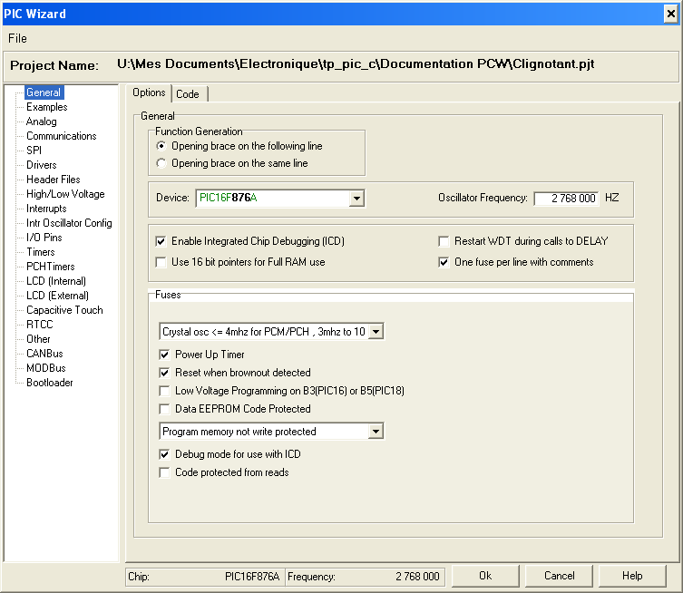
3

Configuration du projet en fonction de :
- la référence du PIC
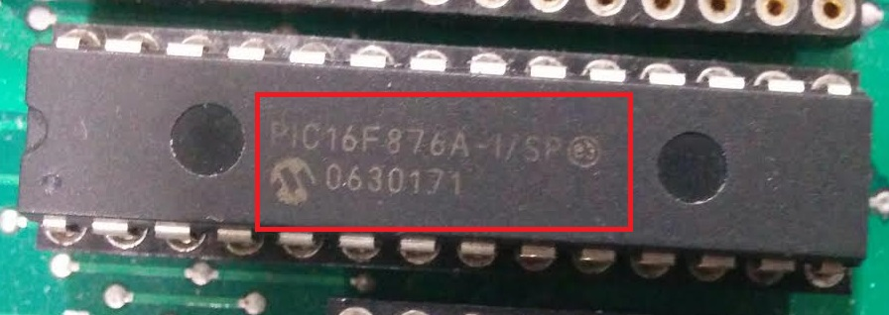

PIC16F876A

- type de l'oscillateur

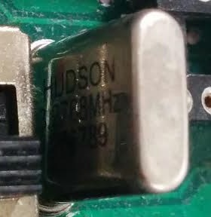

Il et écrit dessus la fréquence de l'oscillateur.

:Fichier source d'extension qui contient le code source en C
:Fichier include d'extension qui contient les paramètres liés au mot de configuration du PIC et dans lequel on pourra déclarer les fonctions utilisées dans le code source.

- Code du fichier source :
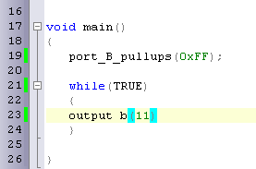

- Code du fichier include :
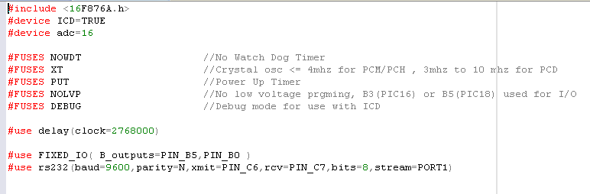

3. Modification du programme N°1(clignotant) :

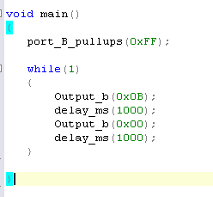

Clignotement de 1s (1000ms)
Phase 1 : allumer LED
Phase 2 : éteindre LED

({boucle infinie})

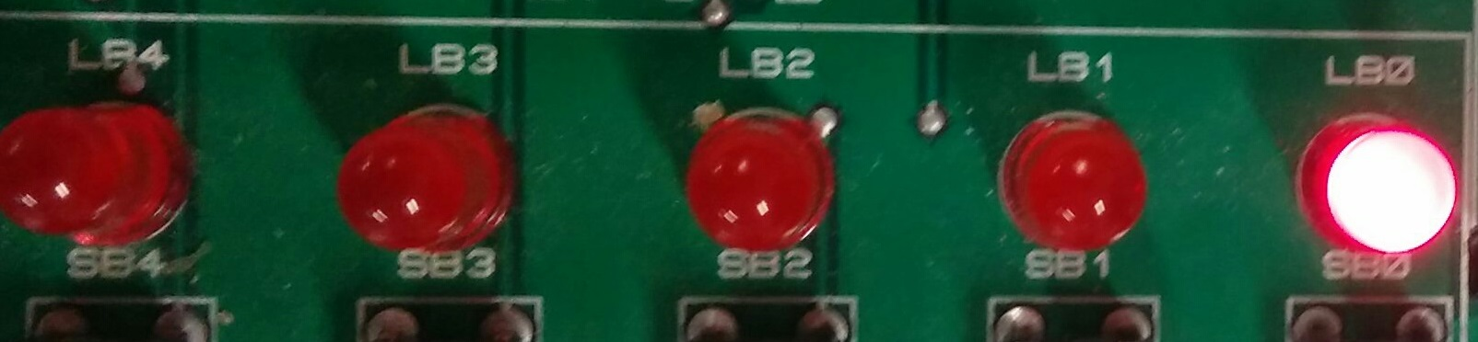

4. Modification du programme N°2 notion de « PORT » :
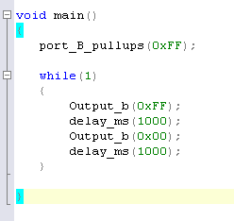

Phase 1 : allumer toutes les LED
Phase 2 : éteindre toutes les LED

(0xFF) correspond aux 8 LED

PORT A :
Toutes les LED du port A allumées
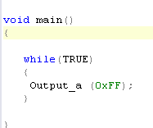

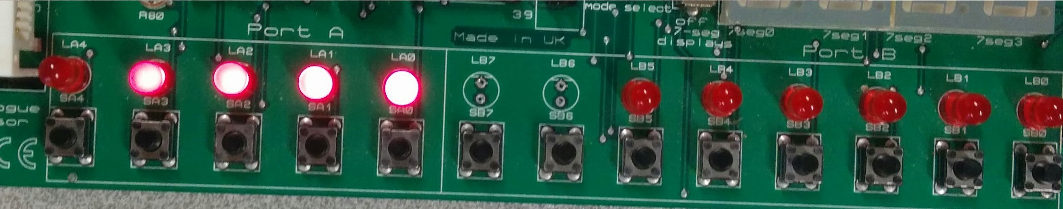

5. Programme N°3 Notion de variable:

- Utilisation d’une variable qui varie !

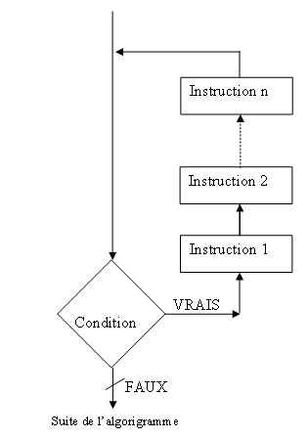
Le programme fait clignoter les leds du portb de plus en plus rapidement, de 1s de clignotement à 50ms. (Ici il faudrais mettre int16 comptage(16bits) , car là, 1000ms ne passe pas dans 8bits.)
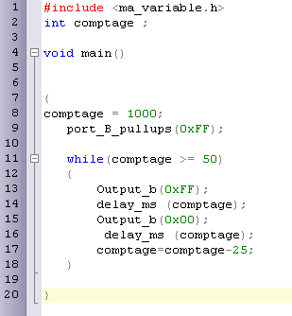

- Lire le contenu du portA et l’affecter au PortB.

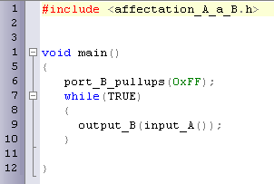

Ici quand nous appuyons sur un bouton du port A, une LED du port B s'allume.

